Көктемгі демалыс кезінде 1 А сынып оқушыларымен «Сен білесің бе?» атты танымдық сабақ өтті. Бұл сабаққа 3 оқушы қатысты. Сабақ «Сен білесің бе?» атты айдары бойынша, қандай танымдық кітапшалар бар екенін түсіндіріп, сол кітапшаларды көздерімен көріп, қолдарымен ұстады. Сол кітаптарды оқып, оның ішінде сан қилы оқиғалар туралы айтылғаны анықталды. Ежелгі тарихи кезеңдер, қалалар, ұлттық салт –дәстүрлер және т.б. қызықты оқиғалар бар екеніне көз жеткіздік. Балалар әртүрлі сұрақтарға жауапты үлкен қызығушыықпен іздеп, тапсырмаларды орындады. Кітапты тек жай ғана оқымаймыз, оның ішінен көптеген қызықты сырларды біліп үйренеді екенбіз. Балаларға сабақ ұнады деп ойлаймын.

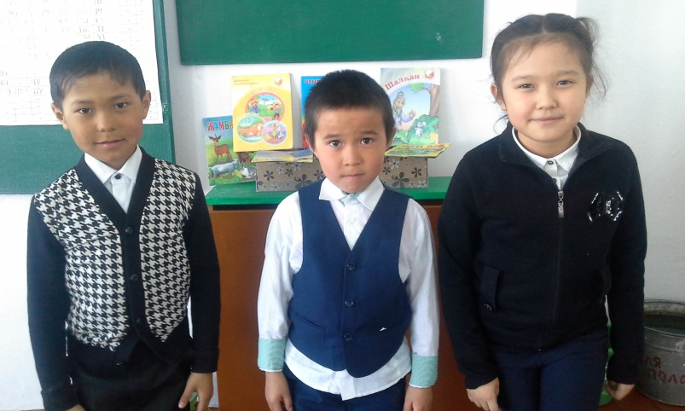

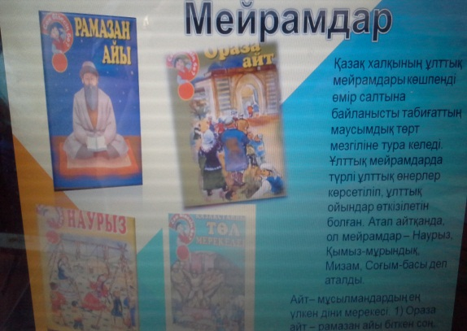 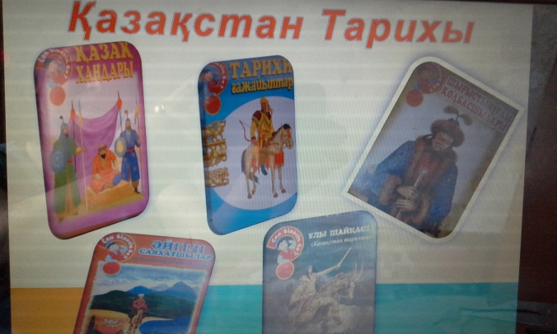

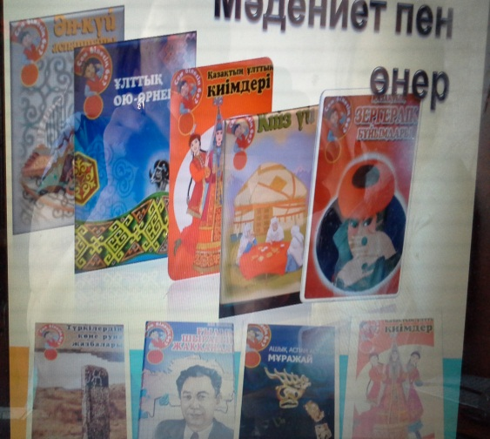 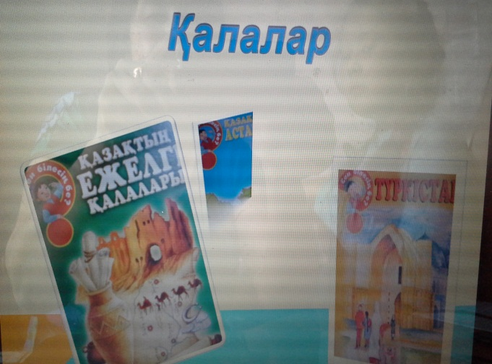

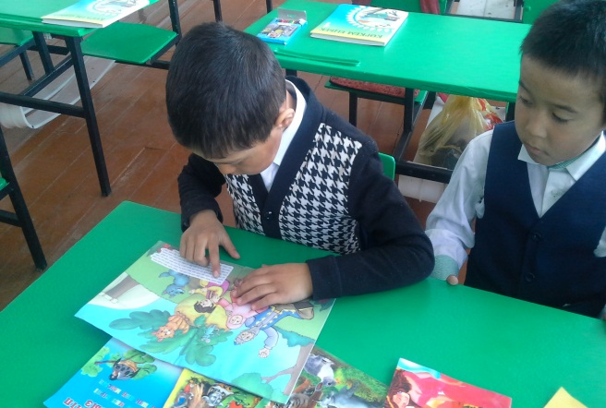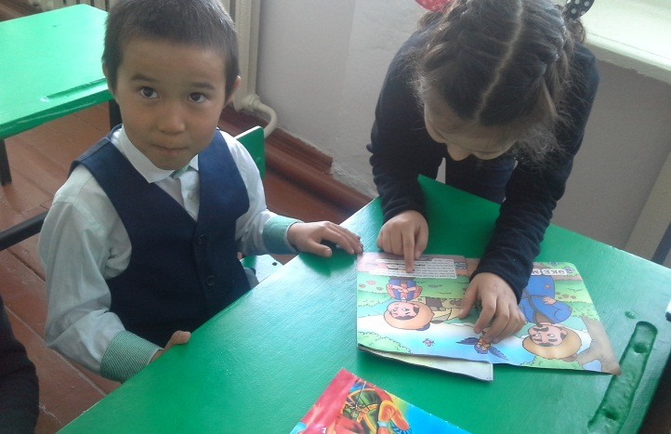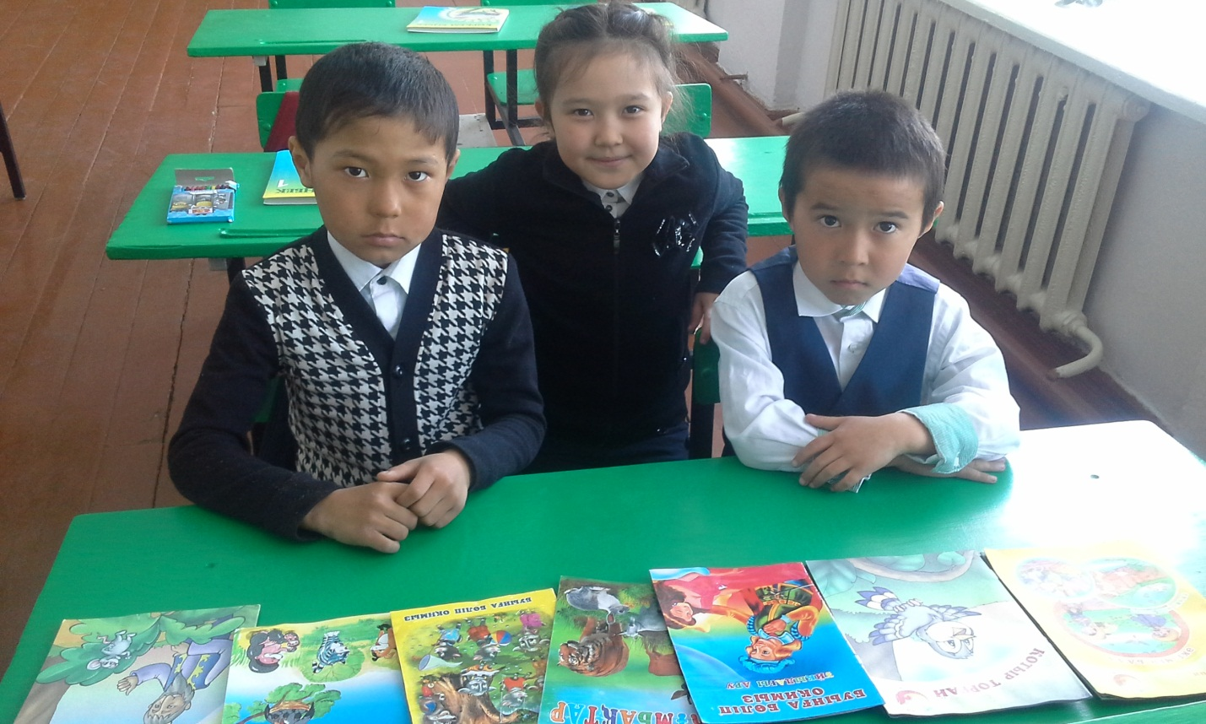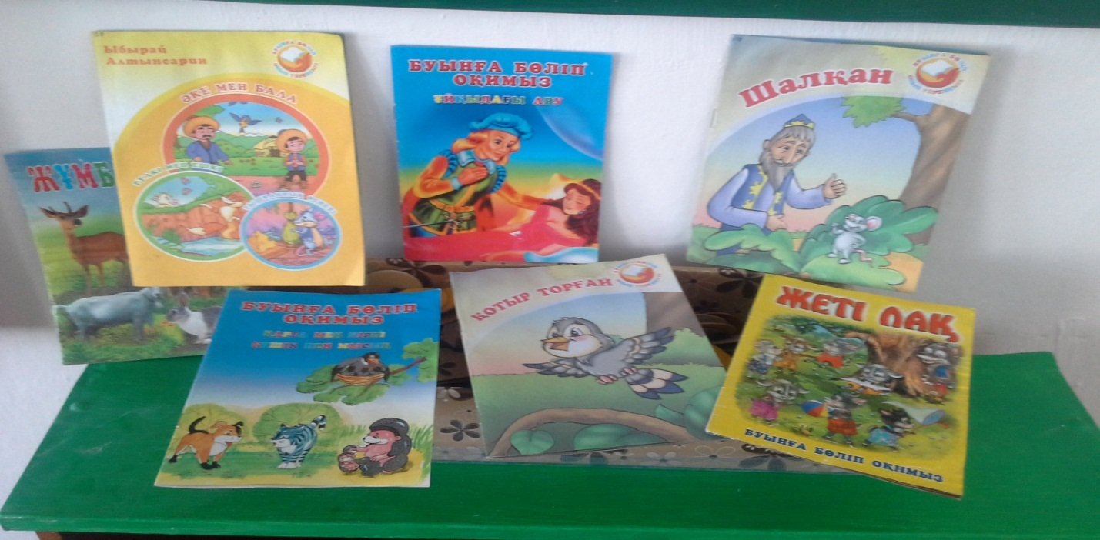

Сынып жетекшісі: Сатубалдинова А.К